ADMINISTRACIÓN DE RIESGOS EN EL DESARROLLO DE UN SISTEMA DE INFORMACIÓN UTILIZANDO LA METODOLOGÍA PMI

Kerly Almachi A. ⁽¹⁾, Juan Rodríguez F. ⁽²⁾
Facultad de Ingeniería Eléctrica y Computación
Escuela Superior Politécnica del Litoral
Campus “Gustavo Galindo V.”, Km 30.5, Vía Perimetral Guayaquil, Ecuador
kerluchis@gmail.com ⁽¹⁾, juagarod@ gmail.com ⁽²⁾

Resumen

El presente trabajo buscó definir y establecer la Gestión de riesgo en el proyecto “Tarjeta de Crédito PYME” utilizando la norma PMP. La administración de riesgo comenzó con el proceso de planificación, que nos ayudó cómo decidir, tratar y llevar a cabo las actividades dentro del proyecto. Luego se realizó la identificación de riesgos en el cual se analizó las incertidumbres de los procesos en las etapas del ciclo de vida del proyecto. Una vez identificados los riesgos se procedió a realizar un análisis cualitativo y cuantitativo, éstos ayudaron en determinar la prioridad de cada riesgo, y asignó un valor numérico a ellos. En este proceso se destaca la utilización de herramienta de simulación de Monte Carlo @RISK. Esta herramienta ayudó en la visualización del daño que hacían los riesgos a los tiempos. Después, se procedió en planificar respuestas a los riesgos más importantes y se planificó el método de monitoreo de los riesgos. Luego se comparó la realidad con lo planificado, mostrando que se había realizado un buen trabajo, pero un riesgo que se esperaba que posea poco impacto, resultó tener un impacto mucho mayor.

Palabras Claves: PMP, Gestión de Riesgos, Monte Carlo.

Abstract

This study sought to define and establish Risk Management in the project “SME Credit Card” using the PMP standard. The risk management started with the planning process, which helped us to decide, try and carry out the activities within the project. This was followed by the identification of risk which analyzed the uncertainties of the processes in the stages of the project life cycle. Having identified the risks carried out of a qualitative and quantitative analysis, these helped in determining the priority of each risk, and assigned a numerical value to them. This process highlights the use of the Monte Carlo simulation tool @RISK. This tool helped in visualizing the damage the risks made to the schedule. Afterwards, the planned responses to major risks and the planned method of monitoring risks were made. Then compared the planned part with reality, showing that a good job was done, but a risk that was expected to do little impact turned out to have a much greater impact.

Keywords: PMP, Risk Management, Monte Carlo.

1. Introducción

Actualmente muchas organizaciones, sin importar el tipo de actividad que realicen, están expuestas a diversos tipos de riesgos, los cuales en muchos casos pueden involucrar desde pérdidas materiales, hasta pérdidas humanas. Existen casos en los cuales se debe convivir con el riesgo, sabiendo que está presente o también cuando son desconocidos. Es por ello que en la actualidad muchas de las instituciones públicas y privadas tienen a la gestión de riesgo como parte integral de sus actividades diarias. Ya que pueden manejar actividades como: flujo de dinero, construcción de edificaciones, modelos de desastres, etc.
En muchos de los proyectos que se desarrollan en las diferentes organizaciones, sus líderes de proyectos carecen de conocimiento organizacional en la práctica de dirección de proyectos. Razón por la cual muchas de sus fases o etapas se ven afectadas. Dando como resultado objetivos no cumplidos, costos altos, tiempos no alcanzados y el beneficio no es el esperado. Provocando un desgaste en el grupo de trabajo e incertidumbre de las técnicas que se aplicaron para la realización del proyecto.
Los administradores de proyecto disponen de programas que les permiten automatizar actividades como: elaborar diagrama de Gantt, realización de calendarios de actividades, manejo de recursos y control de costo, los cuales pueden ser modificados a lo largo del proyecto. Estas actividades forman parten de planificar el proyecto, y es allí donde se puede anticipar o administrar posibles eventos que se puedan presentar a lo largo del proyecto. Pero una buena planificación no siempre asegura el éxito del proyecto. Pueden presentar eventos en las diferentes etapas que pueden dar como resultado consecuencias positivas o desastres que en ocasiones no se pudo prever, ya que en su momento no existió la apropiada y oportuna información. Desde este punto puede considerarse que el proyecto fue mal concebido o mal diseñado.
Los riesgos e incertidumbre dentro de un proyecto son considerados como amenazas, es por ello que deben ser minimizados, evitados y controlados con una adecuada Gestión de Riesgo.

Para el estudio se consideró analizar la gestión de riesgos del proyecto “TARJETA DE CRÉDITO PYME” desarrollado por Kuvasz Solutions para el banco ACME. Kuvasz Solutions es una empresa chilena que brinda soluciones informáticas a medida a la banca de Chile. Esta empresa tiene una estructura orientada a proyectos. Ésta fue una de las razones por las cuales se usará esta empresa. Pues una empresa orientada a proyectos debe estar consciente de los riesgos que suelen aparecer en éstos, y la gestión de ellos (de los riesgos) no les será algo extraño. Se procederá a analizar la gestión de riesgos de Kuvasz Solutions, tomando como base la Gestión de Riesgos del PMI.
Nuestro objetivo en la administración de riesgos consiste en identificar los riesgos del proyecto en sus diferentes etapas. Realizar un análisis cualitativo y cuantitativo, es decir, realizar evaluación de cada riesgo, mediante la aplicación de métodos y herramientas de gestión. Para luego desarrollar estrategias que ayuden al manejo, control o mitigación del impacto de estos riesgos
2. Marco Teórico
Los procesos de gestión de riesgo, interactúan con procesos de otras áreas de conocimiento, y ello conlleva que cada proceso sea ejecutado en cada fase del proyecto.
Un riesgo dentro de las organizaciones se relaciona con el éxito o fracaso de un proyecto y el efecto que puede producir sobre los objetivos del proyecto.
Los riesgos pueden reducirse o manejarse, esto dependerá de las condiciones en las que se presente dentro del entorno del proyecto o de la organización.
Los riesgos también se clasifican dependiendo de del tipo de proyecto que se esté manejando y de las diferentes tipos de organizaciones

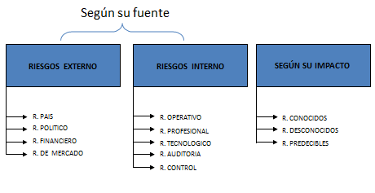
Figura 1. Clasificación de riesgo según impacto y fuente
2.1 Gestión de los Riesgos del Proyecto

Los procesos relacionados a la gestión de riesgo del proyecto como se ilustra en la figura 2 permiten llevar a cabo:
Planificar Gestión de Riesgos
Identificar los Riesgos
Realizar Análisis Cualitativos de Riesgos
Realizar Análisis Cuantitativos de Riesgos
Planificar Respuesta a los Riesgos
Monitorear y Controlar los Riesgos

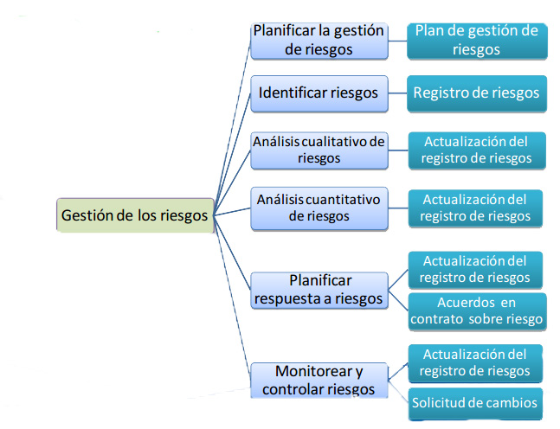
Figura 2. Gestión de los Riesgos
Planificar gestión de riesgos: El plan de gestión de riesgo es el proceso en el cual se describen las estrategias y estructura que se van a realizar para las actividades de gestión de riesgo durante toda la vida del proyecto. Una planificación temprana, organizada y clara minimiza la probabilidad e impacto que ocurra un evento no deseado.
Planificación de gestión de riesgo figura 3 posee: Entradas, herramientas y técnicas, y de Salidas
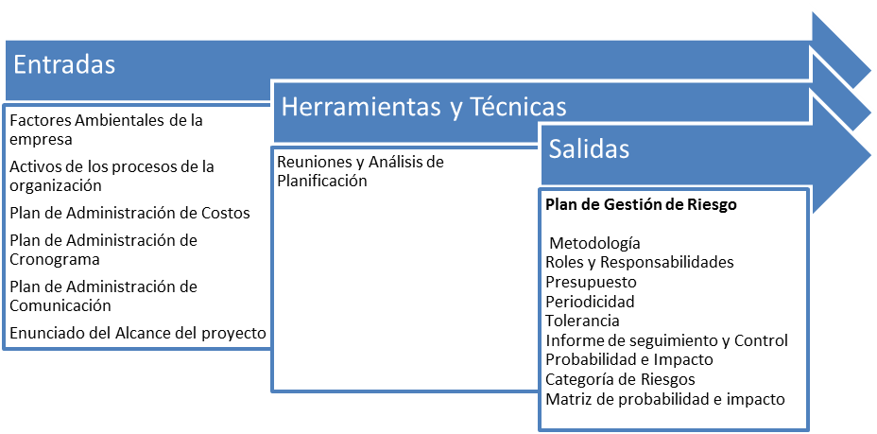
Figura 3. Planificar gestión de los Riesgos
La gestión de riesgo de un proyecto se basa fundamentalmente del plan de riesgos, ello permite definir responsabilidad, actividades e informes durante todo el desarrollo o fases del proyecto seleccionado.
Identificación de riesgos: No se puede gestionar, analizar, dar posibles soluciones a los riesgos, si es que no los conocemos primero. La Identificación de Riesgos tiene que hacerse lo más temprano posible en la vida del proyecto. De hecho, al elegir el proyecto que se va a realizar, se debe hacer una identificación de riesgos previa para saber si es o no factible para la empresa/equipo lanzarse a realizar dicho proyecto, o para influenciar en las primeras estimaciones de presupuesto y cronograma.
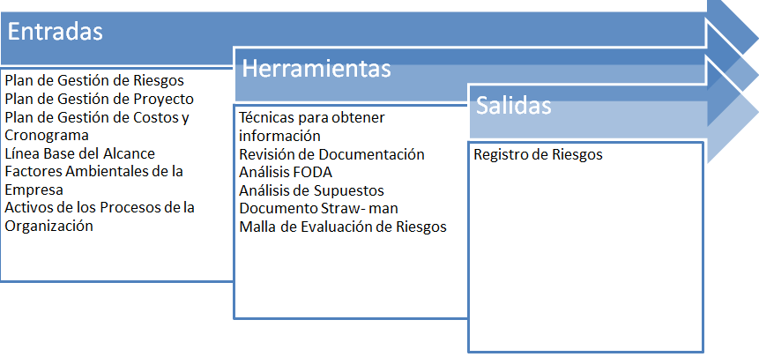
Figura 4. Identificación de los Riesgos
Análisis de riesgos: Las técnicas que se aplican en el análisis de gestión de riesgos permiten entender y manejar de lo que es más seguro dentro de un proyecto y aquello ayuda a realizar una mejor base para el análisis de gestión de riesgo. En el análisis de riesgo se considera:
Análisis Cualitativo: utiliza métodos para evaluar y priorizar el impacto y la probabilidad de ocurrencia de los riesgos identificados (figura 5).

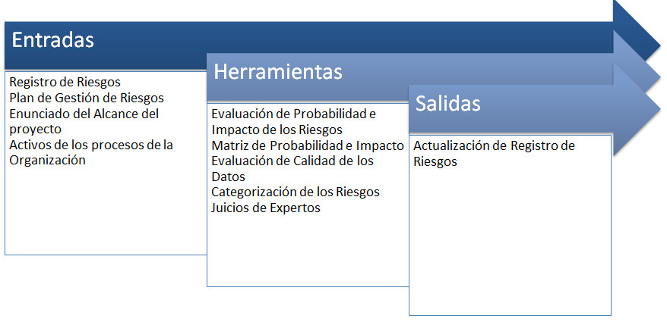
Figura 5. Análisis Cualitativo de los Riesgos
Análisis Cuantitativo: evalúa numéricamente la probabilidad de ocurrencia de los riesgos que han sido priorizados en el análisis cualitativo y de las consecuencias en el proyecto (figura 6).
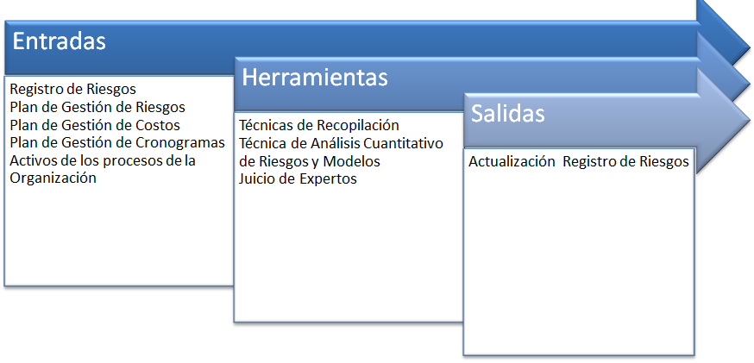
Figura 6. Análisis Cuantitativo de los Riesgos

Planificar respuestas a riesgos: En este proceso, se logra analizar de qué manera se ataca a los riesgos, a cuáles se les dan prioridad y cuáles simplemente se aceptan(figura 7).
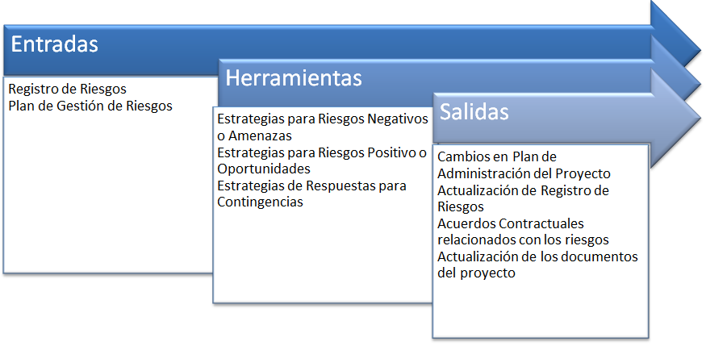
Figura 7. Planificar respuesta de los Riesgos
Monitoreo y control de riesgos: Es el último proceso de gestión de riesgos y es en el que se revisa que en toda fase del proyecto, los nuevos riesgos que ocurran o aparezcan se los tome en cuenta y los riesgos que ya no deberían considerarse en la gestión de riesgos ya no tenerlos en la planificación (figura 8).

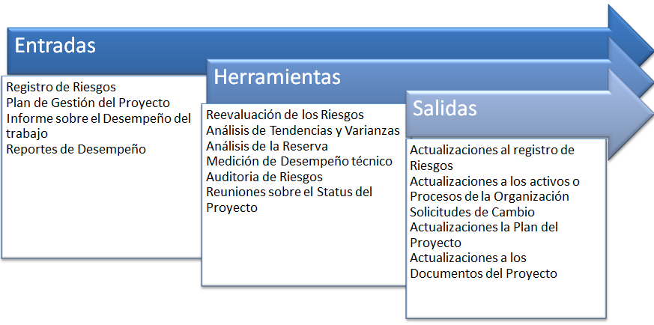
Figura 8. Monitoreo y Control de los Riesgos

3. Caso de estudio
Se eligió a la empresa Kuvasz Solutions (KVZ) porque ésta tiene una estructura organizacional orientada a proyectos. Esto facilita la tarea pues puede que KVZ esté acostumbrada a la gestión de riesgos, y a otros criterios necesarios para ésta. El proyecto de “Tarjeta de Crédito PYME” para Banco ACME era totalmente nuevo para la organización. Éste presentaba el uso de un framework nuevo (Nacar), el cual solo se usa en el Banco ACME. Para las estimaciones se basó en otros sistemas web, pero se asumió una curva de aprendizaje corta. El proyecto fue desarrollado desde Junio hasta Septiembre del 2012. El equipo de desarrollo estuvo conformado por 1 Jefe de Proyecto y 3 desarrolladores, de los cuales inicialmente uno de ellos conocía la herramienta.
Durante la etapa de diseño, el Banco ACME realizó algunos cambios a los prototipos presentados, y tardó en elegir uno final para seguir con el desarrollo.
Para el proceso de planificación de la gestión de riesgo, se fijaron reuniones semanales de 1 hora. Si se presenta una novedad, se la informa de inmediato al JP para decidir los pasos a seguir. En las reuniones semanales se va a identificar nuevos riesgos, analizarlos, descartar riesgos que no representan gran impacto ver cómo mitigar los riesgos que quedan. Se definió qué entradas se van a usar (cronograma, cómo están los recursos en su vida personal – para esto hay que tener buena relación con RRHH – los primero días evaluar su conocimiento para observar la curva de aprendizaje). El promedio de tiempo de las reuniones se las fijó a una hora. También se dejó claro los formatos para registro de riesgos y la categorización con las que se los clasificará.
En la identificación de riesgos, algunos factores fueron estudiados. El hecho que era una herramienta totalmente nueva era un punto fuerte en contra, pero KVZ le apostó a los excelentes talentos que tiene, los cuales se adaptan a la situación. Otro temor con este mismo factor, era que pocos recursos conocían la herramienta, si algo le pasara a algún recurso, puede causar gran impacto. Una posible solución era capacitar a más personas para mitigar el impacto. Y un último riesgo que se vio, era la dependencia que existía con el banco respecto al desarrollo, pues el banco quiso realizar uno de los módulos y si no lo terminan a tiempo, puede atrasar las pruebas de integración.
Los riesgos principales que se identificaron fueron:
- Curva de Aprendizaje
- Estimación Pobre
- Pérdida de Recurso
- Dependencias del banco
- Limitación de equipos
- Regulación de leyes
- Recursos en múltiples proyectos
- Datos necesarios

Para el análisis de los riesgos figura 9, se los clasificó de la siguiente manera en la matriz de probabilidades:

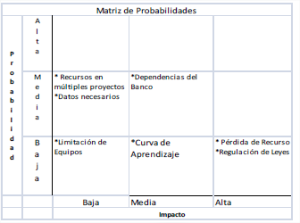
Figura 9. Matriz de probabilidades

Como se puede observar, los riesgos que se encuentran más cerca de la esquina superior derecha, son los más “riesgosos”. Luego de este análisis, se obvió la limitación de equipos, por encontrarse en el cuadrante de menor valor. También se obvió Regulación de Leyes por su bien baja probabilidad y se llegó a la conclusión que Estimación pobre, era una causa y no un riesgo.
Luego se procedió a analizar los riesgos de manera cuantitativa. Para esto se le dio valores a las probabilidades e impacto y se continuó con simulaciones aplicando el proceso de Monte Carlo. El proceso de Monte Carlo implica en generar números completamente aleatorios e independientes entre sí. Se diferencia de otros métodos que se suelen usar, en la parte de que son independientes los números. Por lo general se hace que los números tomen uniformemente la gráfica que los define, pero al hacerlos completamente aleatorios, permite que sea más rápido y más cercano a la realidad:

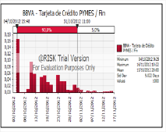
Figura 10. Análisis Cuantitativo – Monte Carlo

En la figura 10 se puede observar en la primera barra, la fecha en que se hubiera preferido termine el proyecto. Pero conforme se tiene los riesgos mencionados anteriormente, existe la probabilidad que la fecha se retrase a las otras barras.
La fecha esperada para terminar el proyecto en la simulación era el 4 de Octubre del 2012. En algunas iteraciones se produjeron atrasos de aproximadamente 14 días. Los desfases individuales de los riesgos fueron los siguientes (figura 11 a la 15):

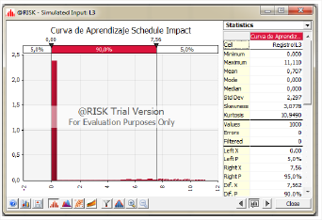
Figura 11. Monte Carlo-Curva de Aprendizaje

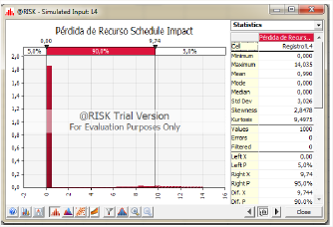
Figura 12. Monte Carlo-Pérdida de Recurso

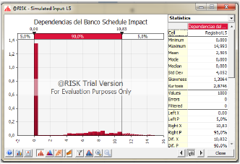
Figura 13. Monte Carlo-Dependencias del banco
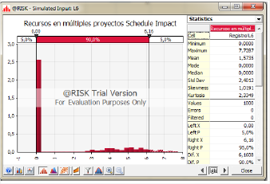
Figura 14. Monte Carlo-Recursos en múltiples proyectos

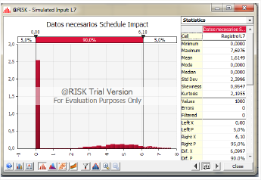
Figura 15. Monte Carlo-Datos Necesarios

Luego se procedió a planificar las respuestas para los riesgos. Los riesgos se los dividió en 3 categorías: los conocidos y controlables, los conocidos e incontrolables, y los desconocidos.
Los riesgos conocidos y controlables fueron los siguientes:
- Dependencias del banco.- Para controlar este riesgo hay que tener buena comunicación con el banco. Dejar bien en claro quién debe responder cuando los retrasos ocurren por quién.
- Recurso en múltiples proyectos.- La comunicación también juega un papel clave aquí, pero esta vez con los otros JP’s de la misma KVZ. Evitando que se sature a los talentos y replanificar acorde en caso de ser necesario.
- Datos necesarios.- La comunicación con el banco, informándole qué se necesita o qué documentos no ha entregado para el correcto avance del proyecto, mitiga la probabilidad de ocurrencia de éste.

Los riesgos conocidos e incontrolables fueron los siguientes:
- Curva de aprendizaje.- KVZ acepta este riesgo, y le apuesta a los talentos que tiene.
- Pérdida de recurso.- La contingencia sería tener un backup capacitándose con los conocimientos necesarios para asumir el rol necesario.
- Limitación de equipos.- Se lo acepta, y se deja por escrito qué camino tomar en caso de que ocurra.
- Regulación de leyes.- Se acepta el riesgo, tiene gran impacto, pero muy poco probable. Tener buena relación con el banco ayuda a que se entiendan en caso que haya cambiado las reglas del juego.

Los riesgos desconocidos:
- Los riesgos desconocidos no se los descarta, para ellos se suele dejar reservas de costo y tiempo. Estas reservas se pueden basar en datos históricos. Como la tecnología es nueva para KVZ, se puede basar en proyectos web.

El monitoreo y control de los riesgos se lo realizó en reuniones, una vez por semana. En estas reuniones se revisa el estado del proyecto, si se está adelantado o atrasado y por qué. En caso de atrasarse, comunicar al banco las razones (en caso de ser ellos la razón). Como es una tecnología nueva, no hay muchos datos históricos en los cuales basarse. Pero fue una oportunidad para dejar lecciones aprendidas bases para proyectos futuros con Banco ACME.
En la realidad, el proyecto fue afectado por los riesgos: Datos necesarios, Dependencia del banco, y pérdida de recurso. Datos necesarios afectó por un tiempo corto el cronograma, pero una rápida comunicación con el banco lo arregló. Hubo una pérdida temporal de recurso, debido a un accidente. Por suerte no hubo grandes heridas, y el recurso estuvo listo para trabajar a la semana. En el tiempo que no estuvo, se incorporó alguien más que tuvo su tiempo para adaptarse al proyecto, pero demostró un rápido aprendizaje. El riesgo que más impacto tuvo fue el de dependencia del banco. Éste ocurrió pues el banco hasta el final del proyecto no finalizó su desarrollo. Lo cual conllevó a que se congele el proyecto. Una mayor presión y comunicación de parte de KVZ hubiera llevado a replanificar y cobrar por ese desarrollo para que se haga de lado de KVZ y así evitar este gran retraso.

4. Conclusiones y Recomendaciones
Hubo una buena gestión de riesgo, el riesgo de datos necesarios, efectivamente se suavizó con comunicación con el banco. El riesgo de pérdida de recurso no hubiera hecho gran impacto, pues en la gestión se contaba con un backup en caso que ocurra. Pero para el riesgo de la dependencia del banco, se fue muy optimista. Se espera que mientras avanzaba el monitoreo, se le dé mayor importancia a este riesgo, hasta el punto de actuar de manera radical para mitigarlo o evitarlo.
Se recomienda usar más divisiones en la clasificación de los riesgos. Pues en la matriz de riesgos que se realizó, no fue fácil discriminar uno de otro. También, en lo posible se debería evitar los riesgos, siempre y cuando no afecte de manera severa los objetivos del proyecto. En la realidad por no evitar el riesgo de la dependencia, se congeló el proyecto. Y por último, se recomienda estimar teniendo en mente el peor de los casos. Esto no quiere decir que se estime como el peor de los casos, sino estimar sabiendo que puede ocurrir y dejar el debido colchón de tiempo y costo por los riesgos desconocidos.

12. Referencias

- INTECO, 2009. Guía Práctica de Gestión de proyectos, Laboratorio Nacional de Calidad de Software, www.inteco.es/file/nnpNKZ2X_ tVc6KV2OP1O1Q, España.
- ¿Qué es el Riesgo? Extraído el 20 Julio del 2012 desde http://www.unisdr.org/2004/campaign/booklet-spa/page9-spa.pdf
- Conceptos Básicos de Gestión de Riesgo a. Extraído el 20 de Mayo del 2012 desde http://www.bvsde.paho.org/texcom/sct/048027/conceptos.pdf

- Guía de los Fundamentos para la dirección de proyectos (Guía del PMBOOK) , Cuarta Edición, Editorial Project Management Institute, Estados Unidos

- INTECO, 2008. Guía avanzada de gestión de riesgo, Laboratorio Nacional de Calidad de Software, www.inteco.es/file/TnOIvX7kM5r8OY-S8r9Bmg, España.
- Centro Humboldt, 2004. El ABC de la Gestión de Riesgos, Primera Edición, Nicaragua
- Markus Erb, Gestión de Riesgo en la Seguridad Informática, Extraído el 20 de Julio del 2012 desde http://protejete.wordpress.com/gdr_principal/
- Virasoro Carmen, 2008. Gestión Basada en Resultados, Extraído el 20 de Julio del 2012 desde crsbasilea.inti.gov.ar/pdf/mercurio/CarmenVirasoro.pdf
- Hillson David, 2004, Analizando suposiciones y restricciones: Si – Entonces, Extraído el 20 de Julio del 2012 desde http://www.risk-doctor.com/pdf-briefings/risk-doctor08s.pdf
- Gestión de Riesgos, Extraído el 20 de Julio del 2012 desde http://es.scribd.com/doc/408145/Gestion-de-Riesgos
- Maxitana Jennifer, 2005. Administración de Riesgos de Tecnología de Información de una Empresa del Sector Informático, Tesis de Grado, ESPOL
- Hillson David, 2012. ¿Qué provoca que surjan los Riesgos?, Extraído el 20 de Julio del 2012 desde http://risk-doctor.com/docs/68S%20Qu%C3%A9%20provoca%20que%20surjan%20los%20riesgos.pdf
- PMbarna BOK, 2010. Gestión de los Riesgos del Proyecto, Máster Project Management Industrial y Servicios, Universidad de Cataluña, España
- Hofmann Annette, Riesgos interdependientes. Extraído el 21 de Julio del 2012 desde ww.mapfre.com/fundacion/html/revistas/gerencia/n097/estud_01.html
- Dumke Daniel, 2011, Let me help you with... Time-Based Risk Management. Extraido el 21 de Julio del 2012 desde scrmblog.com/review/let-me-help-you-with-time-based-risk-management
- Strategic Risk, Extraído el 21 de Julio del 2012 desde: http://www.bankersonline.com/tools/riskmgt_strategicrisk.doc
- Gestión de riesgos en proyectos software, Extraído el 27 de Julio del 2012 desde http://alarcos.inf-cr.uclm.es/doc/pgsi/doc/teo/7/pgsi-trans7.pdf
- Martinez Jorge, 2008. Gestión de Riesgo de Proyectos. Extraído el 27 de Julio del 2012 desde http://www.um.es/ceee/jornadas/desarrollo-profesional/material/6.pdf
- AMACON, 2009,Practice Standard for Project Risk Management, 2009. Project Management Institute Inc
- Identifying and Managing Project Risk, Tom Kendrick.

